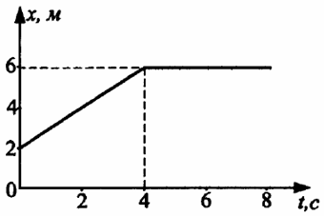
А1-1. Какой путь пройдёт тело за первые 3 с, если зависимость его координаты от времени представлена на рисунке?
1) 6 м 2) 2 м
3) 3 м 4) 5 м

А1-2. На рисунке представлен график зависимости скорости υ автомобиля от времени t. Найдите путь, пройденный автомобилем за 5 с.
1) 0 м 2) 20 м
3) 30 м 4) 35 м

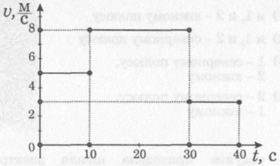
А1-3. На рисунке представлен график зависимости модуля скорости тела от времени. Какой путь прошло тело за первые 30 секунд?
1) 50 м 2) 130 м
3) 80 м 4) 210 м

А2. Треть пути тело двигалось со скоростью 72 км/ч, а остальные 300 м оно прошло за 60 с. Сколько времени оно двигалось?
1) 55 с 2) 65 с
3) 67,5 с 4) 85 с

А3-1. Конный отряд длиной 20 м движется вдоль оврага равномерно со скоростью 18 км/ч. За какое время отряд пройдет овраг? Длина оврага 40 м.
1) 3,3 с 2) 8 с
3) 12 с 4) 2 мин

А3-2. За какое время поезд длиной 120 м, двигающийся равномерно по мосту длиной 240 м со скоростью 18 км/ч, пройдёт мост?
1) 70 с 2) 72 с
3) 74 с 4) 76 с

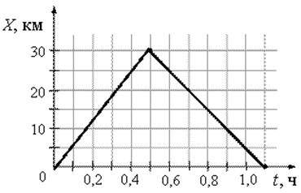
А4-1. На рисунке представлен график движения автобуса из пункта А в пункт Б и обратно. Пункт А находится в точке х = 0, а пункт Б – в точке х = 30 км. Чему равен пройденный путь за отрезок времени 0,8 часа?
1) 40 км 2) 50 км
3) 45 км 4) 55 км

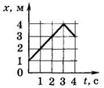
А4-2. На рисунке приведен график движения x(t) электрокара. Определите по этому
графику путь, проделанный электрокаром за интервал времени от t₁ = 1 с до t₂ = 4 с.
1) 9,5м 2) 11 м
3) 1м 4) 3м

А4-3. На рисунке представлен график движения автобуса из пункта А в пункт Б и обратно. Пункт А находится в точке х = 0, а пункт Б – в точке х = 30 км. Чему равен пройденный путь за отрезок времени 1 час?
1) 40 км 2) 50 км
3) 45 км 4) 55 км

А4-4. На рисунке представлен график движения автобуса из пункта А в пункт Б и обратно. Пункт А находится в точке х = 0, а пункт Б – в точке х = 30 км. Во сколько раз скорость автобуса на пути из А в Б больше его скорости на пути из Б в А?
1) в 1,2 раза 2) в 1,5 раза
3) в 1,8 раза 4) в 2 раза

А4-5. На рисунке представлен график движения автобуса из пункта А в пункт Б и обратно. Пункт А находится в точке х = 0, а пункт Б – в точке х = 30 км. За какое время автобус проезжает 12 км на пути из А в Б?
1) 12 мин 2) 15 мин
3) 20 мин 4) 24 мин

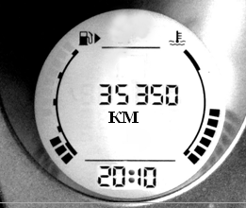
А5-1. На фотографии изображен дисплей автомобильного одометра (прибора, измеряющего пройденное автомобилем расстояние). Какими будут показания одометра в 22 часа10 минут, если автомобиль продолжит движение со скоростью 50 км/ч ?
1) 35550 км 2) 35450 км
3) 35400 км 4) 35300 км

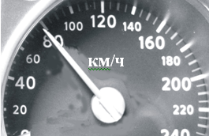
А5-2. На фотографии изображён спидометр автомобиля (прибор для измерения скорости). Какое расстояние пройдет автомобиль за 3 часа, если продолжит движение с прежней скоростью
1) 27 км 2) 70 км
3) 240 км 4) 320 км

А5-3. На фотографии изображён спидометр автомобиля (прибор для измерения скорости). За какое время автомобиль пройдет 160 км, если продолжит движение с прежней скоростью?
1) 0,5 час 2) 2 часа
3) 80 час 4) 160 час

А5-4. Пассажирский поезд движется равномерно со скоростью 25 м/с. За какое время он пройдёт путь равный 45 км?
1) 0,5 ч 2) 0,55 ч
3) 1,125 ч 4) 1,8 ч

А5-5. Пассажирский поезд, двигаясь равномерно, за 0,5 ч проехал 45 км. Чему равна скорость поезда?
1) 22,5 м/с 2) 25 м/с
3) 90 м/с 4) 100 м/с

А6. Движения двух велосипедистов заданы уравнениями х₁ = 2t (м) и х₂ = 100 – 8t (м). Найдите координату х места встречи велосипедистов.
1) 8 м 2) 16 м
3) 20 м 4) 10 м

А7. Если при прямолинейном равномерном движении тело за 120 мин перемещается на 60 км, то на 90 км оно переместится за …. часа.
1) 3 2) 180
3) 45 4) 0,75

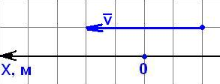
А8. Представлено движение на координатной оси ОХ (см. рис.). Записать уравнение движения в общем виде. Принять масштаб:
для оси координат – 1 клеточка – 1 м
для вектора скорости – 1 клеточка – 2 м/с

1) х = 2 - 8t 2) х = -2 - 4t
3) х = -2 + 8t 4) х = 2 + 8t

